: 23.

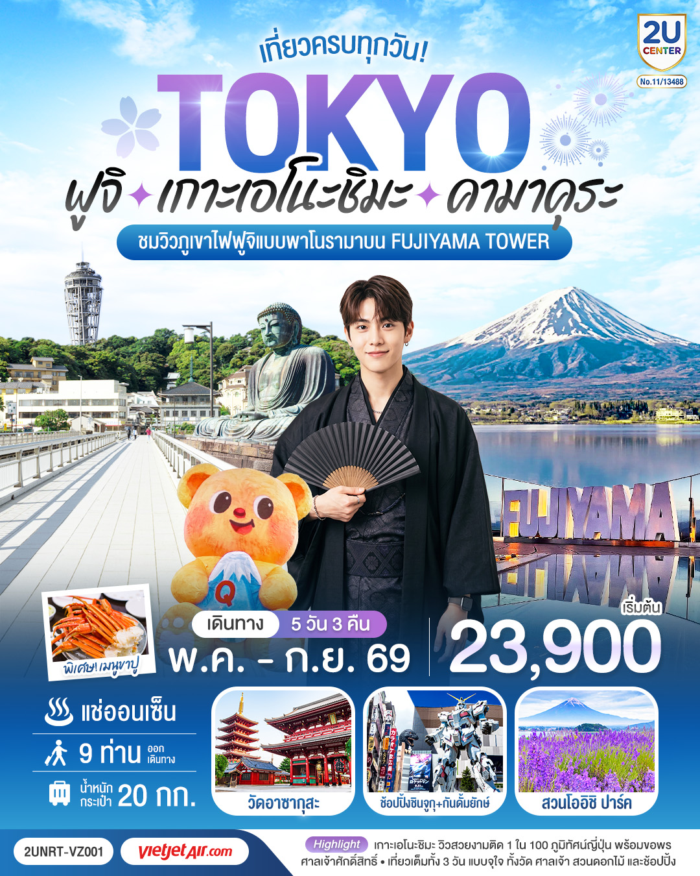

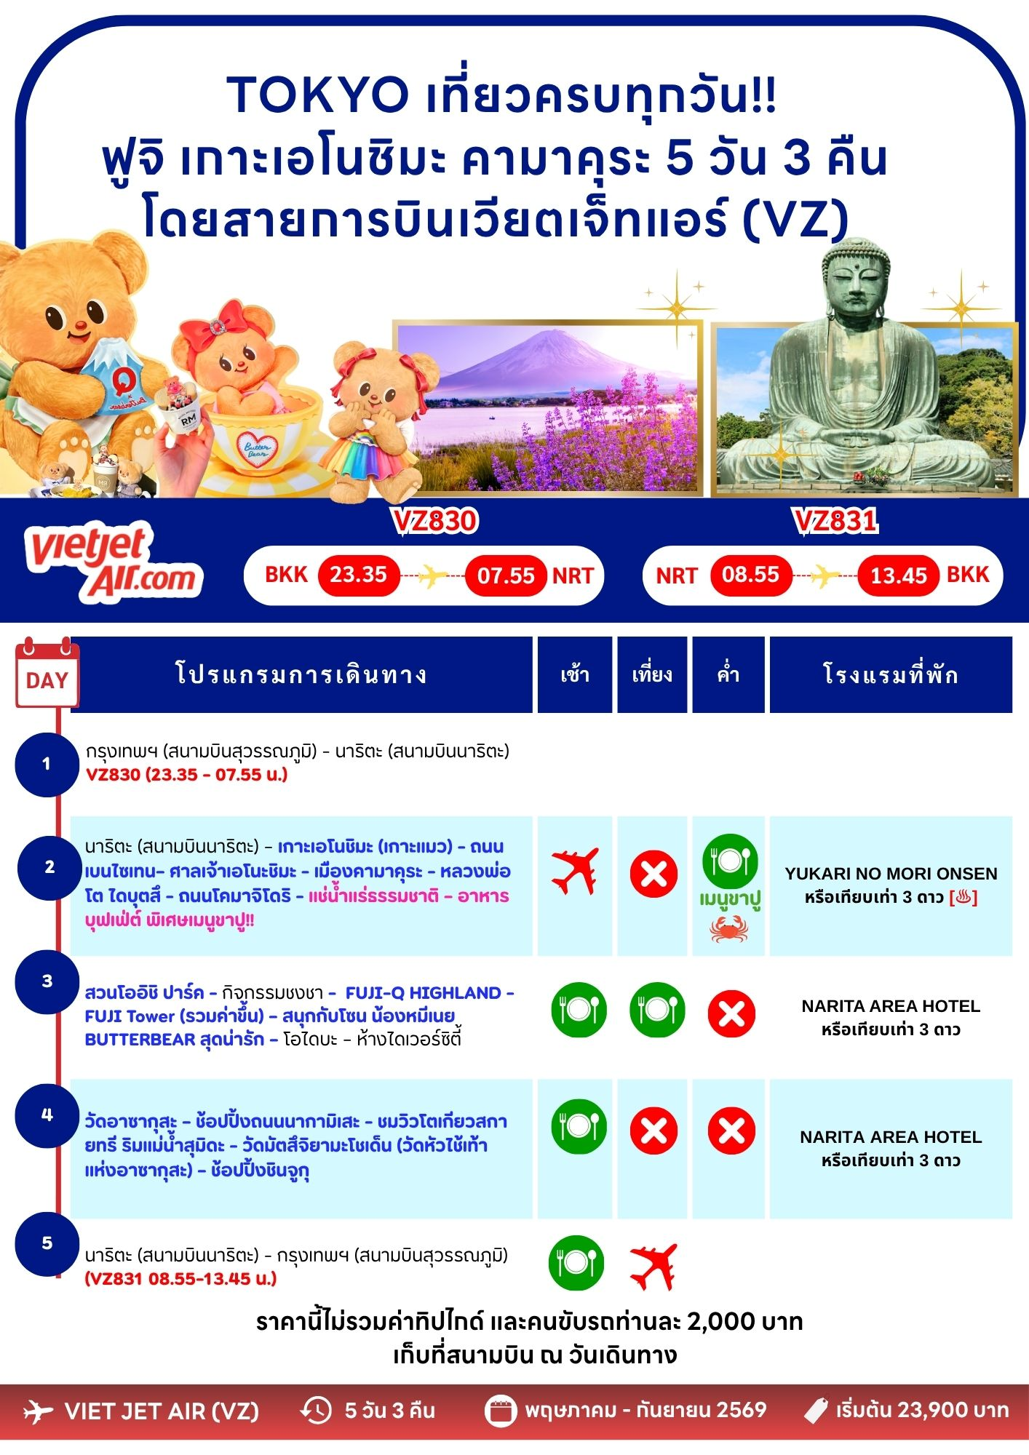

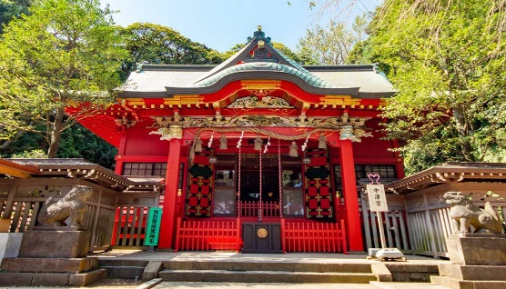
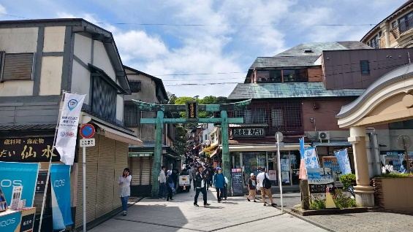
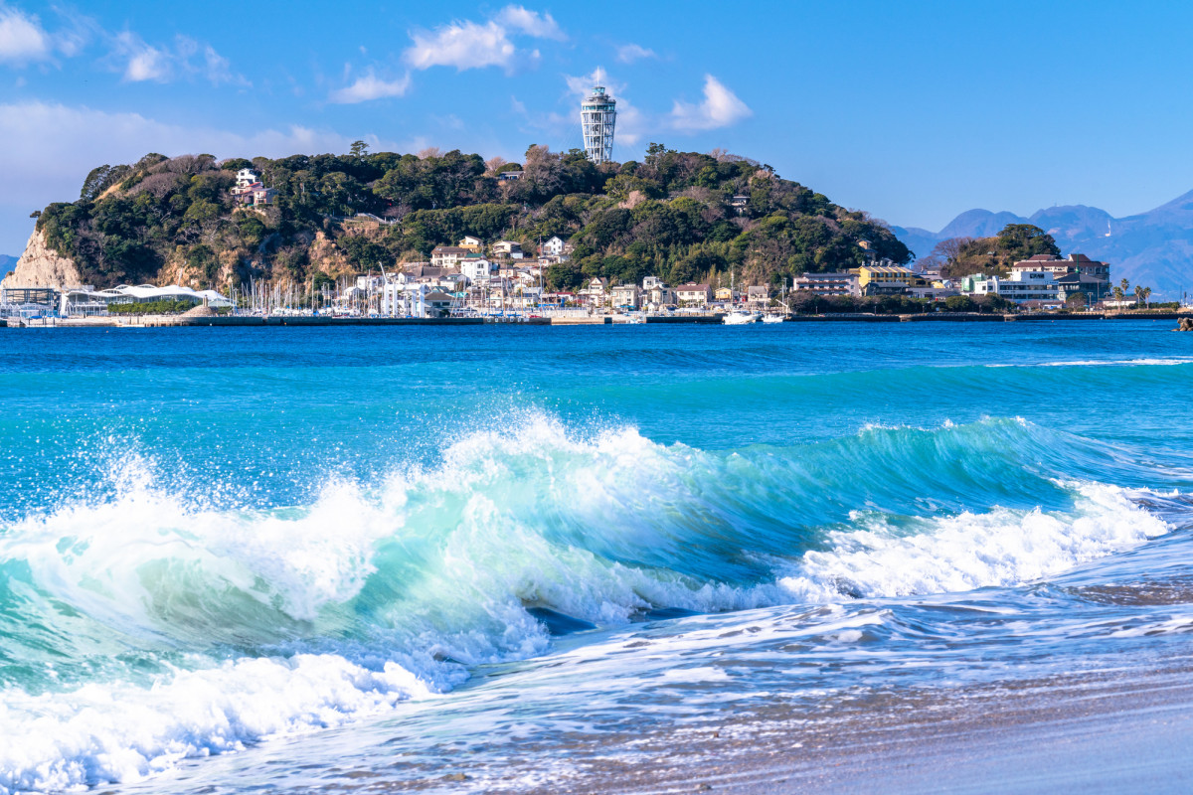


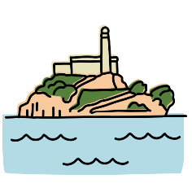
เกาะเอโนชิมะ (Enoshima Island) หรือที่คนไทยรู้จักในชื่อ เกาะแมว เป็นเกาะที่มีพื้นที่เพียง 0.38 ตารางกิโลเมตร อยู่จังหวัดคานางาวะ (Kanagawa) เป็นจังหวัดที่อยู่ใกล้โตเกียว เกาะแห่งนี้จัดอยู่ใน 100 ภูมิทัศน์ที่สวยที่สุดในญี่ปุ่นเมื่อถึงหน้าร้อน และระหว่างทางยังมี ถนนเบ็นไซเท็น ซึ่งเป็นถนนสายหลักที่คึกคักไปด้วยร้านค้าและของพื้นเมือง อาทิเช่น ขนม และอาหารทะเลสดจากท้องถิ่น พร้อมเมนูขึ้นชื่ออย่าง “ชิราสุ” ปลาตัวเล็กเนื้อนุ่ม รสชาติหวานละมุน อันเป็นเอกลักษณ์ของเอโนชิมะที่ไม่ควรพลาด ศาลเจ้าเอโนชิมะ (Enoshima Shrine) ศาลเจ้าชื่อดังของเกาะ ศาลเจ้าแห่งนี้ศักดิ์สิทธิ์และมีชื่อเสียงด้านความรักและโชคลาภ ความสำเร็จ และหากเราเดินขึ้นไปถึงศาลเจ้าด้านบน ก็จะมีมุมให้ชมวิว เอโนชิมะซีแคนเดิล แลนด์มาร์กสำคัญ มองเห็นท้องทะเลแบบ 360 องศา
20.00 น.
23.45 น.
คณะพร้อมกันที่ สนามบินสุวรรณภูมิ อาคารผู้โดยสารขาออก ชั้น 4 สายการบินเวียตเจ็ทแอร์โดยมี เจ้าหน้าที่ทีมงาน 2U CENTER คอยให้การต้อนรับดูแลอำนวยความสะดวกด้านเอกสารเช็คอินและโหลดสัมภาระ

นำท่านเดินทางสู่เมืองคามาคุระ จังหวัดคางาวะ เมืองประวัติศาสตร์ที่ขึ้นชื่อเรื่องวัดวาอาราม และวิวทะเลสุดโรแมนติก ให้ท่านได้สัมผัสกลิ่นอายญี่ปุ่นแบบดั้งเดิมผสมผสานกับความสงบของธรรมชาติ
เดินทางถึงสนามบินนาริตะ ประเทศญี่ปุ่น ผ่านขั้นตอนการตรวจคนเข้าเมืองและศุลกากรเรียบร้อย (เวลาญี่ปุ่นเร็วกว่าประเทศไทย 2 ชั่วโมง) ไกด์รอให้การต้อนรับอำนวยความสะดวกแก่ทุกท่าน
เช้า
07.55 น.
นาริตะ (สนามบินนาริตะ) - เกาะเอโนชิมะ(เกาะแมว) - ถนนเบนไซเทน – ศาลเจ้าเอโนะชิมะ - เมืองคามาคุระ - หลวงพ่อโตไดบุตสิ (รวมค่าเข้าชม) - ถนนโคมาจิโดริ - แช่น้ำแร่ธรรมชาติ - อาหารบุฟเฟ่ต์ + พิเศษเมนูขาปู
วันที่ 2
นำท่านออกเดินทางสู่สนามบินนาริตะ ประเทศญี่ปุ่น โดยสายการบินเวียตเจ็ทแอร์
เที่ยวบินที่ (VZ830 23.35 - 07.55)
(**ราคาทัวร์ไม่รวมอาหารบนเครื่อง สายการบินมีบริการจำหน่ายอาหารและเครื่องดื่มบนเครื่องบิน)
วันที่ 1
กรุงเทพฯ (สนามบินสุวรรณภูมิ) - นาริตะ (สนามบินนาริตะ)
(VZ830 : 23.35-07.55)

เกาะเอโนชิมะ

กลางวัน
อิสระรับประทานอาหารกลางวันตามอัธยาศัย
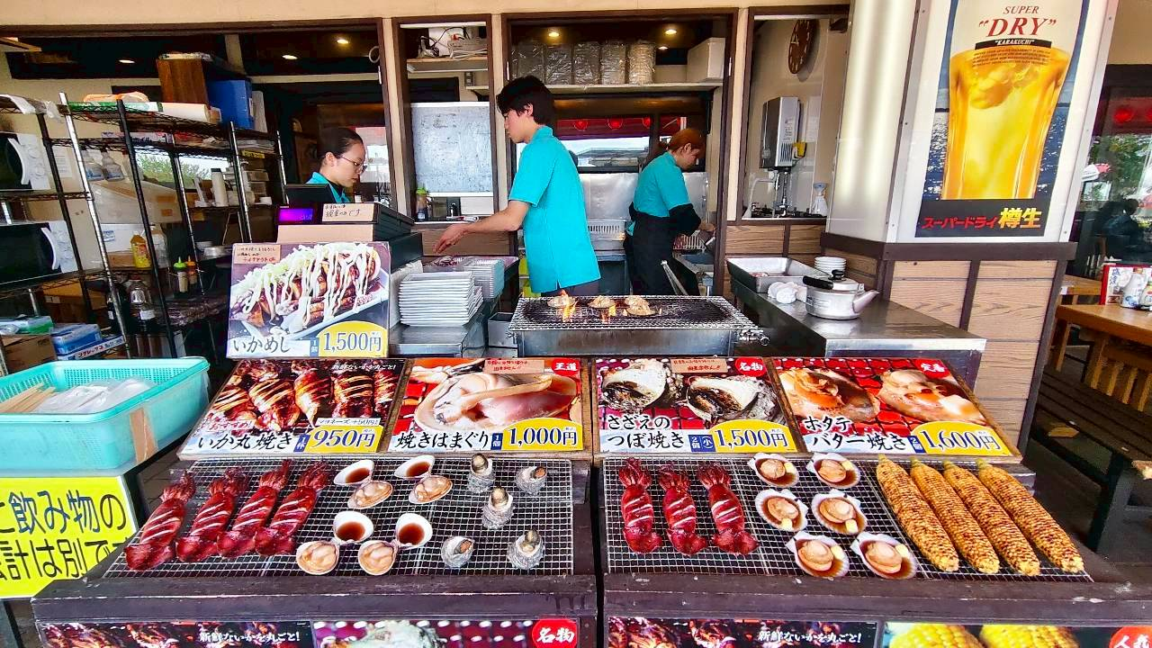
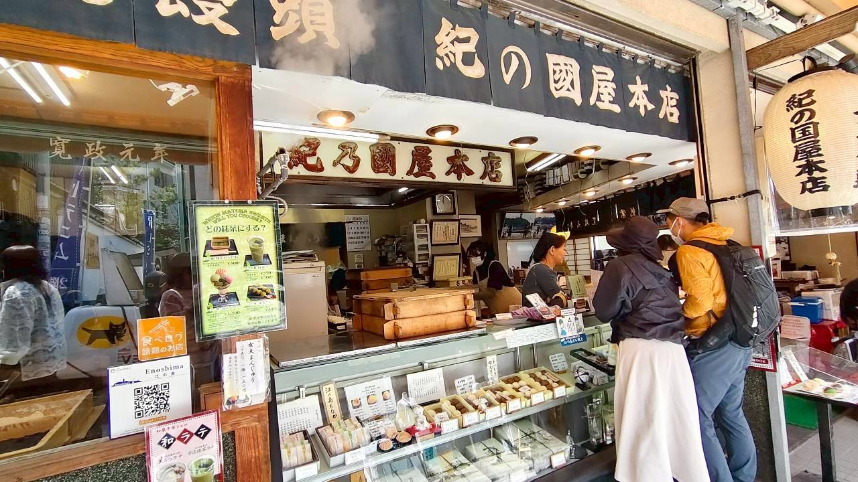

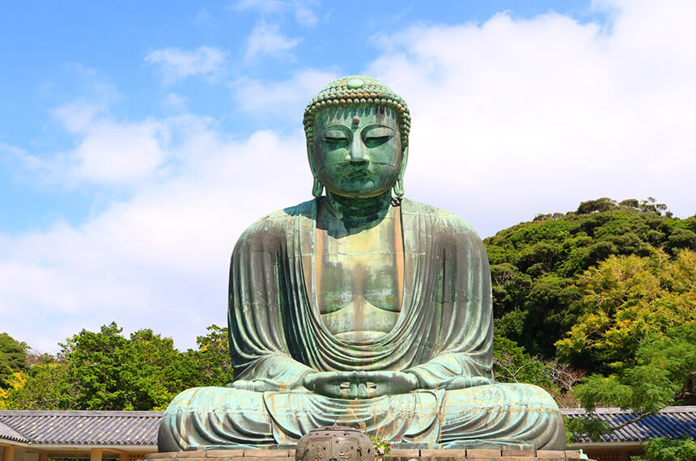
เมืองคามาคุระ เป็นเมืองชายฝั่งเล็กๆในเขตจังหวัดคานากาว่า (Kanagawa) ที่ดึงดูดเหล่านักท่องเที่ยวให้แวะมาเยี่ยมเยียน ถูกขนานนามให้เป็น “เกียวโตแห่งฝั่งตะวันออก”เพราะว่ามีทั้งวัดและศาลเจ้าอันเก่าแก่ อนุสรณ์สถานทางประวัติศาสตร์มากมาย นำท่านสักการะ “หลวงพ่อโต” (Daibutsu) แห่งวัดโคโตคุอิน (Kotokuin Temple) พระพุทธรูปสำริดกลางแจ้งที่มีชื่อเสียงระดับโลก และใหญ่เป็นอันดับสองของประเทศญี่ปุ่น เป็นพระพุทธรูปปางสมาธิสูงประมาณ 13 เมตร สง่างามและทรงพลัง เชื่อกันว่าเป็นสัญลักษณ์แห่งความสงบและปัญญา นักท่องเที่ยวนิยมมาขอพรด้านความร่มเย็นในชีวิตและจิตใจ (รวมค่าเข้าชม)
หลวงพ่อโตแห่งคามาคุระระ

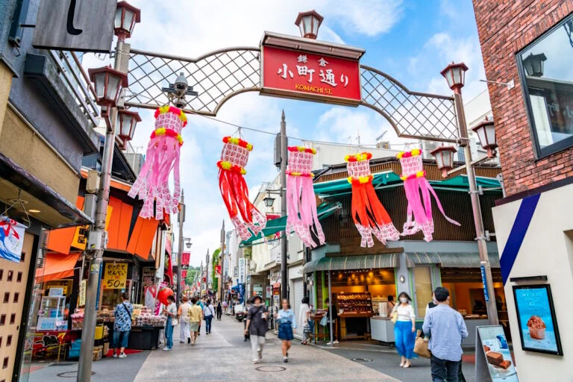
ถนนโคมาจิโดริ
ให้ท่านอิสระเดินช้อปปิ้งที่ ถนนโคมะชิโดริ ย่านการค้าคึกคักหน้าวัด เต็มไปด้วยร้านอาหาร คาเฟ่ ขนมญี่ปุ่น และของฝากท้องถิ่นมากมาย ให้ท่านเพลิดเพลินกับการเดินเล่น ชิมของอร่อย และเลือกซื้อสินค้าตามอัธยาศัย


รับประทานอาหารค่ำ ณ ห้องอาหารของโรงแรม อาหารบุฟเฟ่ต์ พิเศษเมนูขาปู (มื้อที่ 1)

หลังจากรับประทานอาหารเย็น ให้ท่านได้พักผ่อนและผ่อนคลายกับการแช่น้ำแร่ร้อนธรรมชาติ(ออนเซ็น) ซึ่งเชื่อกันว่าช่วยบำรุงสุขภาพและคลายความเมื่อยล้าจากการเดินทาง พร้อมดื่มด่ำกับบรรยากาศการพักผ่อนแบบญี่ปุ่นอย่างแท้จริง ♨️
ค่ำ
ที่พัก
YUKARI NO MORI ONSEN หรือเทียบเท่า 3 ดาว [♨]

สวนโออิชิ ปาร์ค - กิจกรรมชงชา - FUJI Q HIGHLAND - FUJI TOWER (รวมค่าขึ้นทาวเวอร์) - สนุกกับโซน น้องหมีเนย BUTTERBEAR สุดน่ารัก - โอไดบะ - ห้างไดเวอร์ซิตี้

วันที่ 3

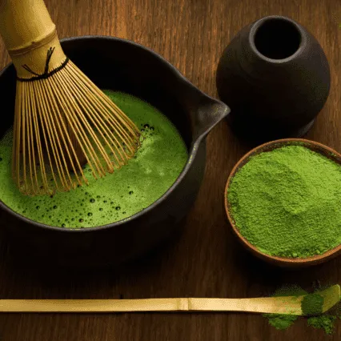
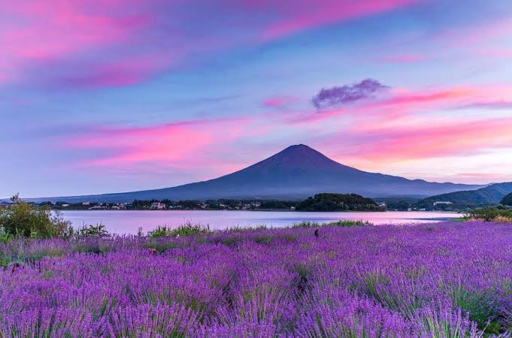
กิจกรรมการชงชาญี่ปุ่น
สัมผัสวัฒนธรรมดั้งเดิมของชาวญี่ปุ่น นั่นก็คือ กิจกรรมการชงชาญี่ปุ่น (Sado) โดยการชงชาตามแบบญี่ปุ่นนั้น มีขั้นตอนมากมาย เริ่มตั้งแต่การชงชา การจับถ้วยชา และการดื่มชา
ทุกขั้นตอนนั้นล้วนมีขั้นตอนที่มีรายละเอียดที่ประณีตและสวยงามเป็นอย่างมาก และท่านยังมีโอกาสได้ลองชงชาด้วยตัวท่านเองอีกด้วย ซึ่งก่อนกลับให้ท่านอิสระเลือกซื้อของที่ฝากของที่ระลึกตามอัธยาศัย
สวนโออิชิ (Oishi Park) เป็นหนึ่งในจุดชมวิวยอดฮิตของภูเขาไฟฟูจิ เราสามารถเพลิดเพลินกับถนนดอกไม้ยาวถึง 350 เมตร เป็นจุดชมวิวภูเขาไฟฟูจิ (Mt.Fuji) ที่ตั้งอยู่ริมฝั่งทะเลสาบคาวากุจิโกะฝั่งเหนือ (Lake Kawaguchiko) ที่นี่เป็นที่นิยมของนักท่องเที่ยวชาวญี่ปุ่นซึ่งมาพักผ่อนตากอากาศ ชมวิว ดื่มด่ำกับความงามของทิวทัศน์ มีภูเขาไฟฟูจิเป็นฉากหลัง และนอกจากนี้ที่นี่ยังมี Natural Living Center ร้านขายของสินค้าท้องถิ่นและของฝากต่างๆ ให้เลือกสรรอีกด้วย ในช่วงฤดูร้อน (ปลายเดือนมิถุนายนถึงต้นเดือนกรกฎาคม) สวนโออิชิปาร์คเต็มไปด้วยทุ่งดอกลาเวนเดอร์สีม่วงสดใส ที่ตัดกับภูเขาไฟฟูจิซึ่งตั้งอยู่เบื้องหลัง ทำให้ทัศนียภาพดูสง่างามและมีเสน่ห์ ดอกไม้ที่บานเต็มสวนยังส่งกลิ่นหอมอบอวลไปทั่วบริเวณ (ปลายเดือนมิถุนายนถึงต้นเดือนตุลาคม) สวนโออิชิปาร์คจะมี ดอกไนแอการาและกำแพงดอกบีโกเนีย พร้อมวิวภูเขาไฟฟูจิ ทัศนียภาพที่ดูสวนงดงามอย่างมาก (ดอกไม้ขึ้นอยู่กับสภาพอากาศของแต่ละฤดูกาล)

เช้า
สวนโออิชิ ปาร์ค
รับประทานอาหารเช้า ณ ห้องอาหารของโรงแรม (มื้อที่ 2)

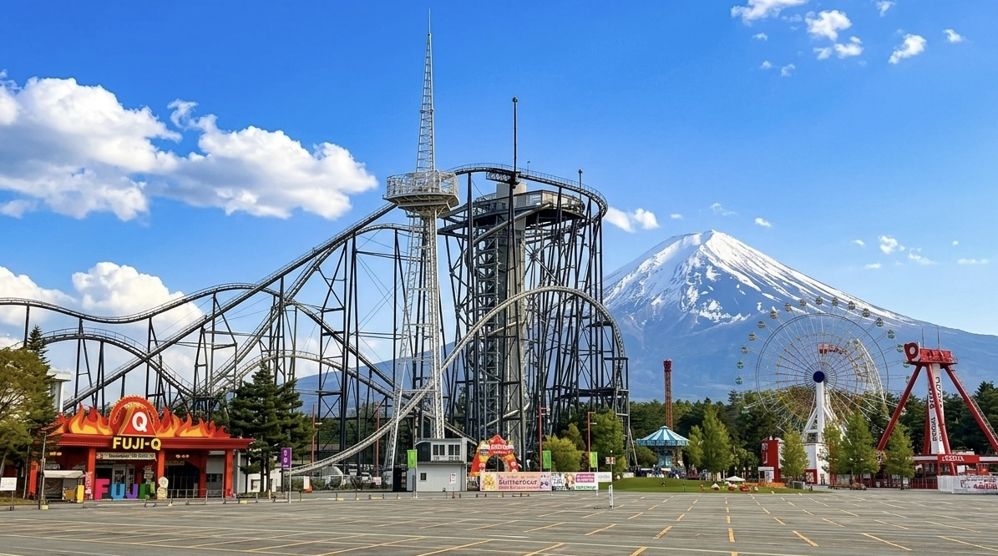
Fuji-Q Highland x Butterbear

นำท่านสนุกสนาน ณ ฟูจิคิวไฮแลนด์ (Fuji-Q Highland) นำท่านขึ้นชมวิวภูเขาไฟฟูจิแบบพาโนรามาที่ "FUJIYAMA TOWER" (รวมค่าขึ้นทาวเวอร์) เป็นหอคอยชมวิวทีทางสวนสนุก Fuji-Q Highland สร้างขึ้นเนื่องในโอกาสที่รถไฟเหาะ Fujiyama ครบรอบ 25 ปี โดยสร้างขึ้นที่ด้านในส่วนโค้งของรางรถไฟเหาะ Fujiyama ซึ่งเป็นจุดที่สามารถมองเห็นวิวของภูเขาไฟฟูจิได้เต็มตา หอคอยชมวิวแห่งนี้มีความสูงอยู่ที่ 55 เมตร โดยบริเวณชั้นบนสุดของหอคอยได้ถูกสร้างเป็นดาดฟ้าชมวิวแบบ 360 องศา ซึ่งมีชื่อว่า "Fujiyama Sky Deck Observatory" สามารถขึ้นไปเพื่อชมวิวของภูเขาไฟฟูจิได้โดยไม่ต้องนั่งรถไฟเหาะ สวนสนุกแห่งนี้ตั้งอยู่ใกล้ ๆ กับภูเขาไฟฟูจิ เป็นอีกหนึ่งสวนสนุกที่ได้รับความนิยมมาก ๆ ในญี่ปุ่น โดยเฉพาะรถไฟเหาะ 4 รางที่ได้รับการบันทึกบน Guinness World Record และถือเป็นเครื่องเล่นไฮไลท์ ของที่นี่ (ไม่รวมค่ากิจกรรมเครื่องเล่น)

พบกับสเปเชี่ยลอีเวนต์สุดพิเศษ!! Fuji-Q x Butterbear หรือน้องหมีเนย ตุ๊กตามาสคอตสุดคิวท์ ที่ร่วมกับทางสวนสนุก เปิดโซนพิเศษ ให้ลูกค้าที่ชื่นชอบน้องหมีเนยได้สนุกสนาน ไปกับเครื่องเล่น Par-tea cup (ไม่รวมค่ากิจกรรม 1000 เยน/ท่าน) ที่ถูกปรับโฉมใหม่ ให้เข้ากับน้องหมีเนย และยังเพิ่มบรรยากาศความสนุกสนานด้วยอุปกรณ์จอ LED ขนาดใหญ่ มอบประสบการณ์สุดพิเศษที่จะทำให้มัมหมีน้องเนย รู้สึกเหมือนได้เล่นเครื่องเล่นไปกับน้องหมีเนย และยังมีจุดถ่ายรูปสุดพิเศษ ที่มัมหมีน้องเนย สามารถถ่ายรูปคู่กับน้องหมีเนย โดยมีวิวภูเขาไฟฟูจิเป็นฉากหลัง อีกทั้งยังมีจุดจำหน่ายของที่ระลึกของน้องหมีเนย อีกมากมาย (อีเวนต์พิเศษน้องหมีเนยมีจัดกิจกรรมวันที่ 10 มกราคม - 10 กรกฎาคม 2569 เท่านั้น)

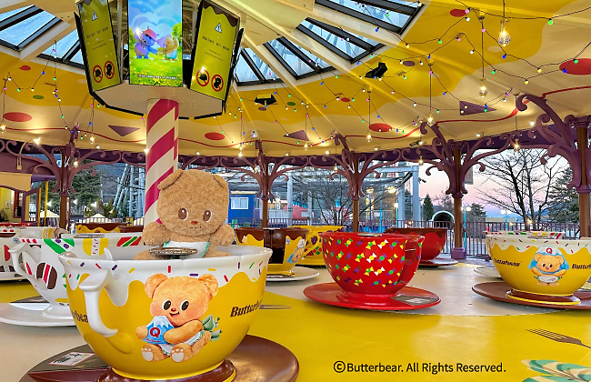
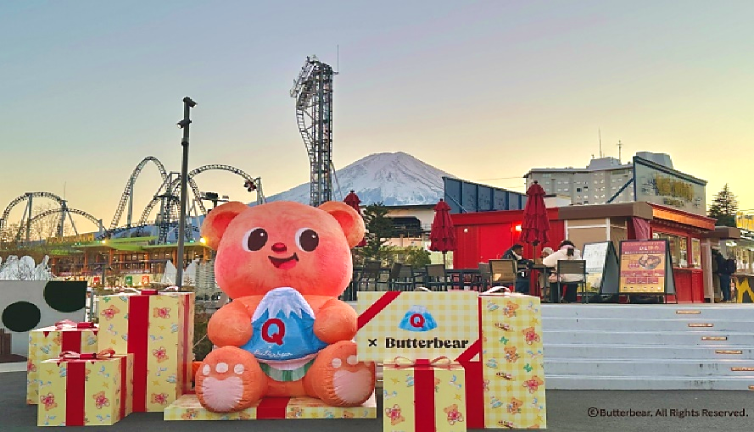

กลางวัน
รับประทานอาหารกลางวัน ภายในสวนสนุก Fuji-Q (มื้อที่ 3)
(รวมคูปองอาหารกลางวัน)

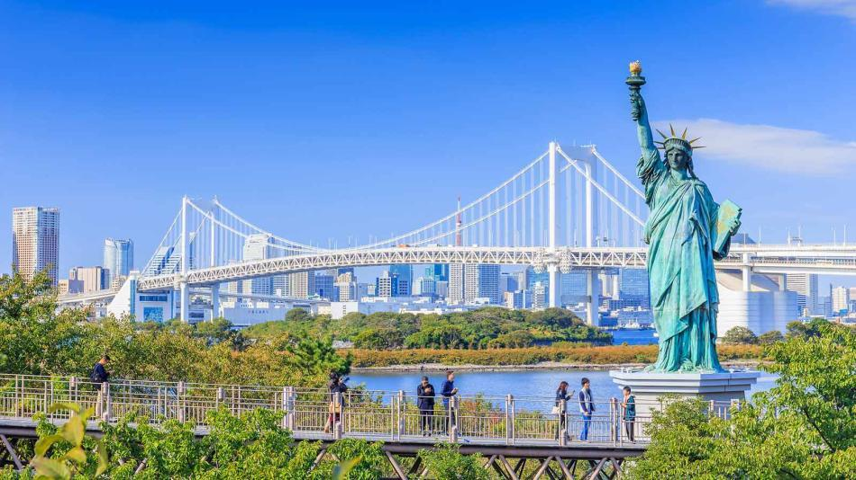
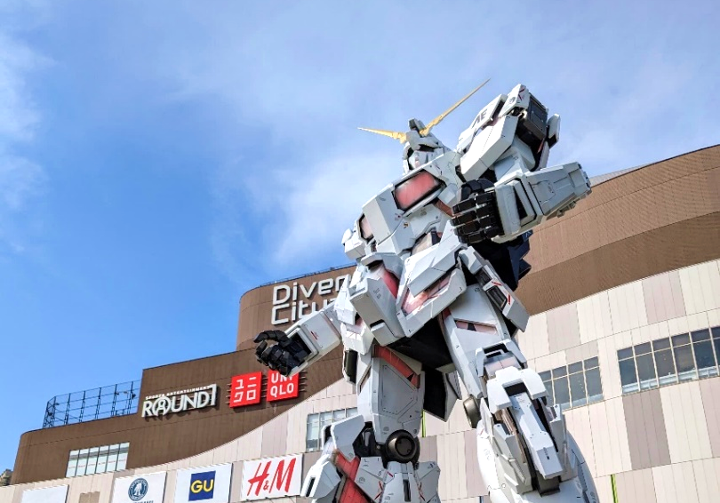
ห้างไดเวอร์ซิตี้
ให้ท่านได้ช้อปปิ้งสินค้าหลากหลายชนิดที่ห้างไดเวอร์ซิตี้ (Diver City Tokyo Plaza) ซึ่งภายในมีร้านค้า ร้านอาหาร และแหล่งบันเทิงมากมาย และให้ท่านถ่ายรูปกับ กันดั้มตัวใหม่ RX-0 Unicorn ขนาดเท่าของจริง ซึ่งมีขนาดใหญ่มาก ในบริเวณห้าง ก็จะมีร้านค้าสำหรับคอกันดั้ม ตรงทางเข้าห้างไดเวอร์ซิตี้ TOY เดินดูของเล่นเพลินๆ สายสะสมต้องกรี๊ดแน่นอน
นำท่านสู่ โอไดบะ (Odaiba) เป็นเกาะรวมศูนย์กลางความบันเทิง ย่านเมืองใหม่ที่เกิดจากการถมทะเลขึ้นมาเป็นเกาะ ตั้งแต่ปี ค.ศ. 1850 เกาะนี้เป็นที่แสดงให้เห็นถึง วิสัยทัศน์ และศักยภาพของชาวญี่ปุ่น ที่สามารถสร้าง สิ่งที่เป็นไปไม่ได้ให้เป็นไปได้ขึ้นมา ซึ่งภายในเกาะมีจุดถ่ายรูปเช็คอินและแหล่งช็อปปิ้งมากมาย เมื่อไปโอไดบะ จะพบรูปปั้นจำลองของเทพีเสรีภาพ สัญลักษณ์ของนิวยอร์ก หันหน้าไปทางสะพาน Rainbow Bridge อนุสาวรีย์นี้สร้างขึ้นแบบชั่วคราวในปี 1998 เพื่อเป็นอนุสรณ์ถึงมิตรภาพระหว่างญี่ปุ่นและฝรั่งเศส แต่ได้รับความนิยมจากคนญี่ปุ่นเป็นอย่างมากจนได้รับการสร้างขึ้นถาวรในปี 2000 ใครที่ได้มาโตเกียวลองแวะไปเช็คอินได้โดยไม่ต้องไปไกลที่นิวยอร์ค

โอไดบะ
NARITA AREA HOTEL หรือเทียบเท่า 3 ดาว
อิสระรับประทานอาหารเย็นตามอัธยาศัย
ที่พัก
เย็น

วัดอาซากุสะ - ช้อปปิ้งถนนนากามิเสะโตเกียว - วิวโตเกียวสกายทรีริมแม่น้ำสุมิดะ - วัดมัตสึจิยามะโชเด็น (วัดหัวไช้เท้าแห่งอาซากุสะ) - ช้อปปิ้งชินจูกุ
วันที่ 4 455vvd444 4

เช้า
รับประทานอาหารเช้า ณ ห้องอาหารของโรงแรม (มื้อที่ 4)

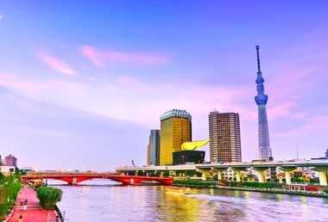
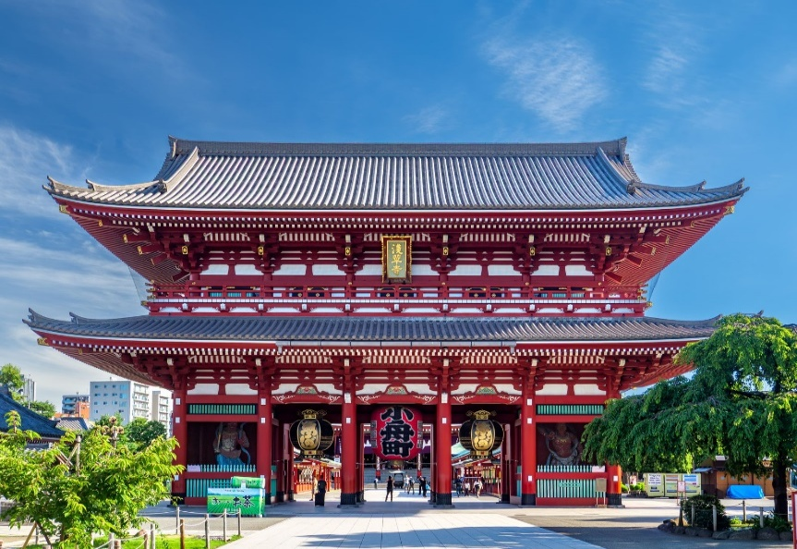
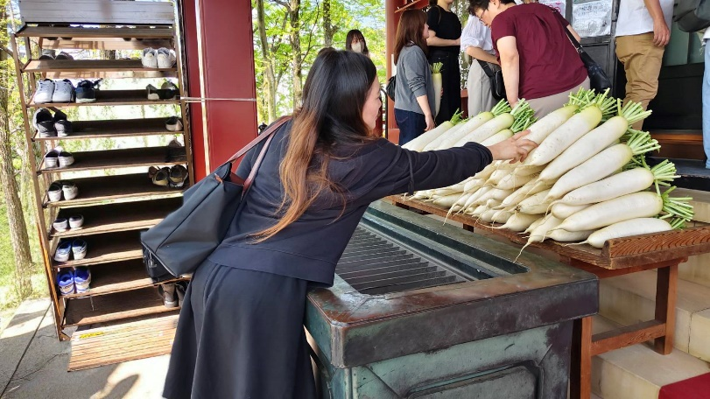
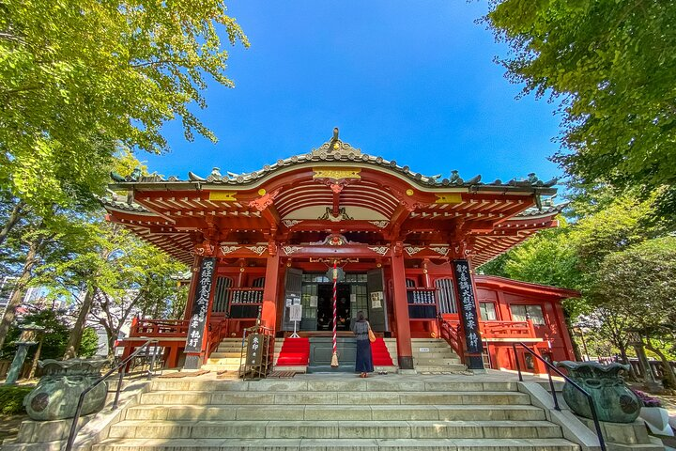
สักการะวัดมัตสึจิยามะโชเด็น หรือ “วัดหัวไชเท้า” ซึ่งเป็นวัดเก่าแก่ในย่านอาซะกุซะ เป็นวัดเก่าแก่ในย่านอาซากุสะ กรุงโตเกียว ตั้งอยู่บนเนินเขาเล็ก ๆ ริมแม่น้ำสุมิดะ จุดเด่าคือเป็นวัดที่ขึ้นชื่อเรื่อง “ขอพรด้านการเงิน” โชคลาภ และความสำเร็จในธุรกิจ
ส่วนไฮไลต์สำคัญของวัดนี้คือ ไดคอน หรือหัวไชเท้า สัญลักษณ์ศักดดิ์สิทธิ์ คนที่นี่เชื่อว่าไดคอนช่วย “ชำระล้างสิ่งไม่ดี” และนำโชคลาภเข้ามา นักท่องเที่ยวมักนำไดคอนไปถวายเพื่อขอพร

วัดมัตสึจิยามะโชเด็น

พาท่านเดินสู่ริมแม่น้ำสุมิดะ ที่นี่จัดเป็นสถานที่อีกแห่งที่จัดได้ว่าเป็นอีกหนึ่งไฮไลน์ ที่คนญี่ปุ่นนิยมเดินทางมาถ่ายรูปเก็บภาพบรรยากาศ และ หอคอยโตเกียวสกาย ทรี (Tokyo Sky tree) ที่เปิดเมื่อ 22 พฤษภาคม 2555 มีความสูง 634 เมตร
นำท่านเดินทางสู่ วัดอาซากุสะ (Asakusa) วัดที่เก่าแก่ที่สุดในกรุงโตเกียว ขอพรจากเจ้าแม่กวนอิม ทองคำ ท่านยังจะได้เก็บภาพประทับใจกับโคมไฟขนาดยักษ์ที่มีความสูงถึง 4.5 เมตร ซึ่งแขวนอยู่บริเวณประตูทางเข้าวัด และยังสามารถเลือกซื้อเครื่องรางของขลังได้ภายในวัด ฯลฯ หรือเพลิดเพลินกับ ถนนนากามิเสะ ถนน ช้อปปิ้งที่มีชื่อเสียงของวัด มีร้านขายของที่ระลึกมากมายไม่ว่าจะเป็นเครื่องรางของขลัง ของเล่นโบราณและตบท้ายด้วยร้านขายขนมที่คนญี่ปุ่นชื่นชอบ แม้กระทั่งองค์จักพรรดิ์ปัจจุบันยังเคยเสด็จประพาสและเสวยขนมร้านดังนี้อีกด้วย
วัดอาซากุสะ
แม่น้ำสุมิดะ
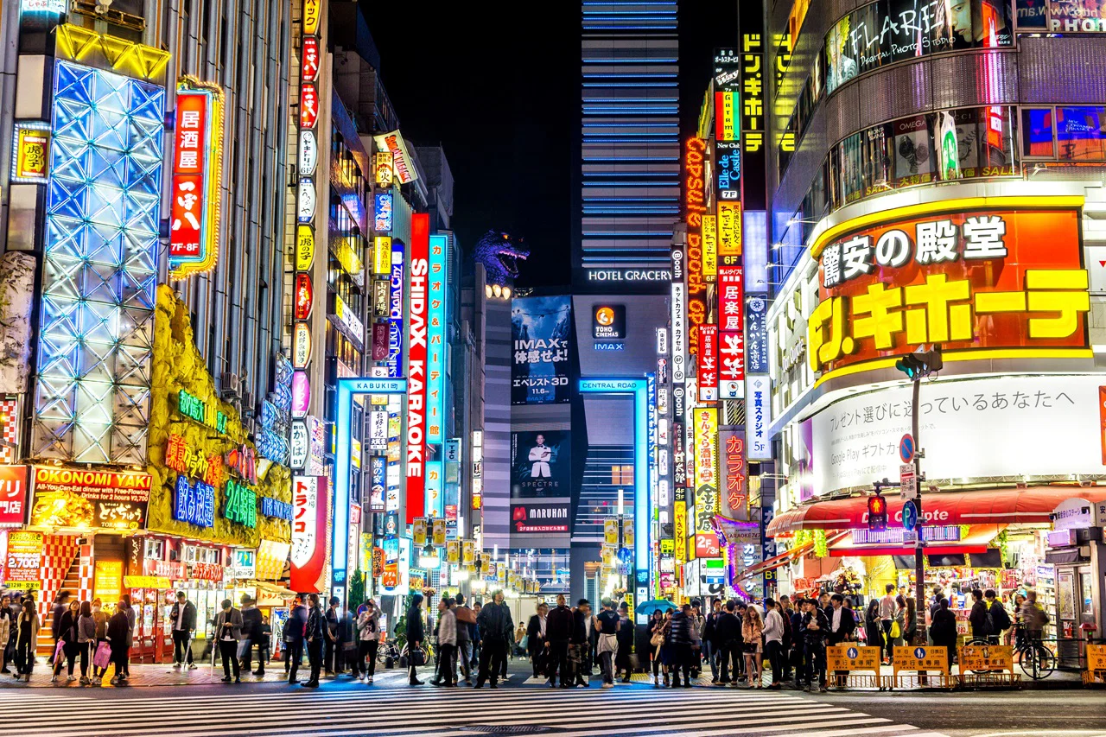

ช้อปปิ้งย่านชินจูกุ

เดินทางถึง สนามบินสุวรรณภูมิ กรุงเทพฯ โดยสวัสดิภาพ พร้อมความประทับใจ
08.55 น.
13.45 น.
ออกเดินทางสู่ กรุงเทพฯ โดย สายการบินเวียตเจ็ทแอร์ เที่ยวบินที่ (VZ831 08.55-13.45)
(***ราคาทัวร์ไม่รวมอาหารบนเครื่อง สายการบินมีบริการจำหน่ายบนเครื่องบิน)
เช้า
สมควรแก่เวลาเดินทางนำท่านเดินทางสู่ สนามบินนาริตะ ทำการเช็คอิน และโหลดกระเป๋าสัมภาระ เพื่อเดินทางกลับสู่ประเทศไทย
รับประทานอาหารเช้า ณ ห้องอาหารของโรงแรม หรือ SET BOX (มื้อที่ 5)
นาริตะ (สนามบินนาริตะ) - กรุงเทพฯ (สนามบินสุวรรณภูมิ)
(VZ831 (08.55-13.45)

วันที่ 5
ที่พัก
NARITA AREA HOTEL หรือเทียบเท่าระดับ 3 ดาว
*เพื่อให้ท่านได้ท่องเที่ยวอย่างเต็มที่จึงไม่มีบริการอาหารกลางวันและอาหารค่ำ*
อิสระช้อปปิ้งที่ ย่านชินจูกุ (Shinjuku) แหล่งบันเทิงและแหล่งช้อปปิ้งขนาดใหญ่ใจกลางเมืองหลวงโตเกียว เป็นศูนย์รวมแฟชั่นเก๋ ๆ เท่ห์ ๆ ของเหล่าบรรดาแฟชั่นนิสต้า มีสถานีรถไฟชินจูกุที่เป็นเหมือนศูนย์กลางของย่านนี้ ซึ่งเป็นหนึ่งในสถานีที่คึกคักที่สุดในญี่ปุ่น ในแต่ละวันมีผู้คนจำนวนมากถึง 2.5 ล้านคน ที่ใช้บริการสถานีแห่งนี้ ทางด้านตะวันตกย่านนี้ที่เต็มไปด้วยตึกสูงระฟ้าหลายอาคาร มีทั้งโรงแรมชั้นนำ และในส่วนทางด้านตะวันออกนั้น คือ คาบูกิโจ (Kabuki-jo) เป็นย่านที่เต็มไปด้วยห้างสรรพสินค้า, ร้านเครื่องใช้ไฟฟ้าขนาดใหญ่อย่าง Bic Camera และย่านบันเทิงยามราตรีที่มีร้านอาหารเยอะแยะมากมาย เช่น ร้านอิซากายะ (Izakaya)

อัตราค่าบริการ
วันเดินทาง | ผู้ใหญ่พัก 2-3 ท่าน  ท่านละ | เด็กอายุ ไม่เกิน 7 ปี ไม่ใช้เตียง | พักเดี่ยว  เพิ่มท่านละ | ราคาไม่รวมตั๋ว
12-16 พฤษภาคม 2569 | 23,900.- | 23,900.- | 7,000.- | 17,900.-
18-22 พฤษภาคม 2569 | 23,900.- | 23,900.- | 7,000.- | 17,900.-
26-30 พฤษภาคม 2569 | 23,900.- | 23,900.- | 7,000.- | 17,900.-
02-06 มิถุนายน 2569  (วันเฉลิมฯพระบรมราชินี) | 25,900.- | 25,900.- | 7,000.- | 19,900.-
09-13 มิถุนายน 2569 | 24,900.- | 24,900.- | 7,000.- | 18,900.-
11-15 มิถุนายน 2569 | 24,900.- | 24,900.- | 7,000.- | 18,900.-
15-19 มิถุนายน 2569 | 24,900.- | 24,900.- | 7,000.- | 18,900.-
20-24 มิถุนายน 2569 | 24,900.- | 24,900.- | 7,000.- | 18,900.-
25-29 มิถุนายน 2569 | 24,900.- | 24,900.- | 7,000.- | 18,900.-
27 มิ.ย.- 01 ก.ค. 2569 | 24,900.- | 24,900.- | 7,000.- | 18,900.-
01-05 กรกฎาคม 2569 | 24,900.- | 24,900.- | 7,000.- | 18,900.-
03-07 กรกฎาคม 2569 | 24,900.- | 24,900.- | 7,000.- | 18,900.-
11-15 กรกฎาคม 2569 | 24,900.- | 24,900.- | 7,000.- | 18,900.-
15-19 กรกฎาคม 2569 | 24,900.- | 24,900.- | 7,000.- | 18,900.-
18-22 กรกฎาคม 2569 | 24,900.- | 24,900.- | 7,000.- | 18,900.-
23-27 กรกฎาคม 2569  (วันเฉลิมพระบาทสมเด็จเจ้าอยู่หัว และวันอาสาฬหบูชา) | 25,900.- | 26,900.- | 7,000.- | 20,900.-
05-09 สิงหาคม 2569 | 24,900.- | 24,900.- | 7,000.- | 18,900.-
10-14 สิงหาคม 2569  (วันแม่แห่งชาติ) | 25,900.- | 25,900.- | 7,000.- | 19,900.-
13-17 สิงหาคม 2569 | 23,900.- | 23,900.- | 7,000.- | 17,900.-
25-29 สิงหาคม 2569 | 23,900.- | 23,900.- | 7,000.- | 17,900.-
01-05 กันยายน 2569 | 23,900.- | 23,900.- | 7,000.- | 17,900.-
03-07 กันยายน 2569 | 23,900.- | 23,900.- | 7,000.- | 17,900.-
08-12 กันยายน 2569 | 23,900.- | 23,900.- | 7,000.- | 17,900.-
12-16 กันยายน 2569 | 23,900.- | 23,900.- | 7,000.- | 17,900.-
16-20 กันยายน 2569 | 23,900.- | 23,900.- | 7,000.- | 17,900.-
26-30 กันยายน 2569 | 23,900.- | 23,900.- | 7,000.- | 17,900.-
ราคาเด็กทารก [อายุไม่ถึง 2 ปีบริบูรณ์ ณ วันเดินทางกลับ] ท่านละ 8,900 บาท
ราคานี้รวมรายการทัวร์ ตั๋วเครื่องบิน ไม่มีราคาเด็ก เนื่องจากเป็นราคาพิเศษ
ราคาทัวร์ข้างต้นยังไม่รวมคาทิปมัคคุเทศก์และคนขับรถรวม 2,000 บาท/ท่าน/ทริป
ขออนุญาตนำเก็บ ณ สนามบินวันแรก
**บริษัทขอสงวนสิทธิ์ในการสลับสถานที่ท่องเที่ยวในรายการตามความเหมาะสม ของสภาพอากาศ ณ วันเดินทาง เพื่อประโยชน์สูงสุดของลูกค้าเป็นสำคัญ**

